Αναζήτηση

OUT LOUD
Μποχαδερφισμός Σκουρλέτη
- ΠΡΩΤΟΣΕΛΙΔΑ

- WEBTV

- ΕΚΔΟΣΗ ΚΥΡΙΑΚΗΣ

- BLOGS

- 31 °C
- ΑΡΧΙΚΗ ΣΕΛΙΔΑ
- ΕΛΛΑΔΑ
- ΠΟΛΙΤΙΚΗ
- ENGLISH
- ΠΕΡΙΣΣΟΤΕΡΑ
PROTOTHEMA

Οικονομία
Tags
ΑνεργίαΕυκλείδης ΤσακαλώτοςΣυντάξειςΤρόικαΘεσμοίΤΑΙΠΕΔ
​Σε γαλλογερμανικά χέρια το λιμάνι

Πώς η πώληση του ΟΛΘ θα γίνει «οδηγός» για νέες ιδιωτικοποιήσεις
Κωστής Πλάντζος25/04/201706:5125/04/201707:04 (upd)8
Εκτύπωση
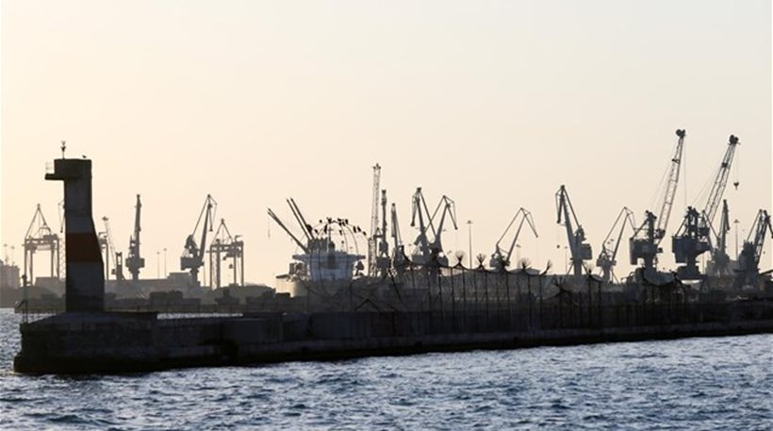
6
SHARES

ΣΧΕΤΙΚΑ ΑΡΘΡΑ

152

Ο Σαββίδης πήρε το λιμάνι της Θεσσαλονίκης

Τα οφέλη των αποκρατικοποιήσεων ανακάλυψε η κυβέρνηση - Παρουσίαση των επιτευγμάτων από Τσακαλώτο στην Τρόικα
Την εκχώρηση του Οργανισμού Λιμένος Θεσσαλονίκης ως το 2051, χωρίς όμως τα γνωστά «παρατράγουδα» άλλων εποχών (όπως στην περίπτωση του ΟΛΠ), κάνει «σημαία» της από σήμερα η κυβέρνηση και βάζει «πλώρη» για περισσότερες αποκρατικοποιήσεις, με στόχο να αποτελέσουν το «εναλλακτικό καύσιμο» για ανάπτυξη, προσέλκυση ξένων επενδύσεων και υψηλά πρωτογενή πλεονάσματα -χωρίς επιπλέον νέους φόρους και περικοπές συντάξεων.
Πλειοδότρια ανεδείχθη η «Deutsche Invest Equity Partners GmbH», ένα επενδυτικό fund με έδρα το Μόναχο (Γερμανία), από κοινού με τις «Belterra Investments Ltd.» (συμφερόντων Ιβάν Σαββίδη) και της «Terminal Link SAS».
Η εξέλιξη αυτή φαίνεται πως ικανοποιεί τόσο την κυβέρνηση, όσο και τους δανειστές. Το λιμάνι περνάει σε γαλλογερμανικά συμφέροντα, αφήνοντας πίσω τους Άραβες επενδυτές της Dubai Port World (P&O), που αποτελεί την 3η δύναμη στην παγκόσμια αγορά διακίνησης container και διεκδικούσε δυνατά ως το τέλος το λιμάνι της Θεσσαλονίκης. Επιπλέον, στο σχήμα μετέχει και ο Ιβάν Σαββίδης, που θεωρείται «αποδεκτός» επενδυτής στην συμπρωτεύουσα, λόγω των ερεισμάτων που διαθέτει (ως μεγαλομέτοχος του ΠΑΟΚ).
Η νέα δεσμευτική προσφορά προβλέπει την καταβολή τιμήματος ύψους 231.926.000 ευρώ. Μαζί με επενδύσεις και μερίσματα ως το 2051, η συνολική αξία της συμφωνίας υπολογίζεται σε 1,1 δισ. ευρώ.
Στο οικονομικό επιτελείο θεωρούν «έκπληξη» την ρελάνς των 231,9 εκατ. ευρώ από την Deutsche Invest Equity για την απόκτηση του 67% του ΟΛΘ, την οποία ανακοίνωσε χθες το ΤΑΙΠΕΔ. Μαζί με τα έσοδα 1,3 δισ. από την εκχώρηση των περιφερειακών αεροδρομίων που μόλις έκλεισαν, ο Έλληνας υπουργός Οικονομικών κύριος Ευκλείδης Τσακαλώτος θα παρουσιάσει απόψε στους επικεφαλής των θεσμών τον «κουμπαρά» των 1,5 δισ. ευρώ από αποκρατικοποιήσεις, ο οποίος θα καλύψει ανάγκες πληρωμών του δημοσίου χρέους της χώρας.
Τα οφέλη της προσφοράς αποτίμησαν ως χρηματοοικονομικοί σύμβουλοι η Morgan Stanley και η Τράπεζα Πειραιώς, ενώ ως τεχνικοί σύμβουλοι ενήργησαν η Hamburg Port Consulting (Αμβούργο, Γερμανία) και η ελληνική Marnet -που έχει τα γραφεία της δίπλα ακριβώς στο ξενοδοχείο όπου στεγάζονται και οι διαπραγματεύσεις της κυβέρνησης με την Τρόικα.
Σύμφωνα με το ΤΑΙΠΕΔ, η επένδυση αυτή σηματοδοτεί μια νέα εποχή για το λιμάνι της Θεσσαλονίκης, τις προοπτικές οικονομικής ανάπτυξης της Βόρειας Ελλάδας και της χώρας συνολικά. Ο Λιμένας Θεσσαλονίκης, παρά τη συνεχή αναβάθμιση των παρεχόμενων υπηρεσιών, δεν κατάφερε να κερδίσει το προσδοκώμενο μερίδιο αγοράς στα Βαλκάνια. Αιτία θεωρήθηκαν οι χαμηλές επενδύσεις κατά την περίοδο 2000-2015 στις λιμενικές υποδομές (επέκταση του 6ου προβλήτα σε βαθύτερα κρηπιδώματα), ώστε να εξυπηρετεί μεγαλύτερα πλοία και να μπορεί να εγκαταστήσει μεγάλες γερανογέφυρες υψηλής απόδοσης.
Έτσι η ιδιωτικοποίηση αυτή αναδεικνύεται στη μεγαλύτερη ιδιωτική επένδυση με αναπτυξιακή δυναμική στην πόλη της Θεσσαλονίκης, αλλά και σε ολόκληρη τη Βόρεια Ελλάδα, με θετική επίδραση στην εθνική και περιφερειακή οικονομία, που μεταφράζεται σε:
-Άμεσες και ελάχιστες ιδιωτικές επενδύσεις στο λιμένα Θεσσαλονίκης άνω των 180 εκατομμυρίων.
-Συμπληρωματικές δημόσιες επενδύσεις δεκάδων εκατομμυρίων σε έργα σύνδεσης του Λιμένα με τα οδικά και σιδηροδρομικά δίκτυα.
-Δυνατότητα προκήρυξης διαγωνισμού παραχώρησης από τη ΓΑΙΑ ΟΣΕ σε ιδιωτικά επενδυτικά σχήματα για τη δημιουργία Logistics center στο πρώην στρατόπεδο Γκόνου που συνδέεται σιδηροδρομικά με το Λιμένα Θεσσαλονίκης
-Αύξηση των μόνιμων θέσεων απασχόλησης στην ΟΛΘ ΑΕ κατά μερικές εκατοντάδες, πλέον των εργαζόμενων που θα απασχοληθούν κατά την περίοδο κατασκευής των λιμενικών και άλλων τεχνικών έργων.
-Σημαντική αύξηση σε αρκετές χιλιάδες των θέσεων απασχόλησης στον ιδιωτικό τομέα, όπως σε επιχειρήσεις μεταφορών, logistics, διαμεταφορών, ναυτικών πρακτορείων, εκτελωνιστών, ασφάλειας αλλά και προμηθευτών εξοπλισμού και συντήρησης.
Η λύση της παραχώρησης σε στρατηγικό επενδυτή, που συνδυάζει τις επενδύσεις σε λιμενικές υποδομές με τη δυνατότητα προσέλκυσης και εξυπηρέτησης νέων φορτίων, βάζει ξανά στον εμπορικό και οικονομικό «χάρτη» την Θεσσαλονίκη και δημιουργεί προϋποθέσεις σημαντικής αναβάθμισης των εμπορικών συναλλαγών της χώρας μας με τις αγορές της ΝΑ Ευρώπης.
Η επένδυση πραγματοποιείται στην ευαίσθητη περιφέρεια της Κεντρικής Μακεδονίας, που κατέχει την πρωτιά στην ανεργία.
Ο φάκελος του διαγωνισμού θα υποβληθεί τις προσεχείς εβδομάδες στο Ελεγκτικό Συνέδριο για προσυμβατικό έλεγχο, η δε σύμβαση αγοραπωλησίας μετοχών θα υπογραφεί μετά από την έγκριση του Ελεγκτικού Συνεδρίου. Η ολοκλήρωση της συναλλαγής τελεί υπό την αίρεση των εγκρίσεων από τις αρμόδιες αρχές και την ικανοποίηση ορισμένων περαιτέρω προϋποθέσεων που προβλέπονται στη σύμβαση αγοραπωλησίας μετοχών.​

